MENU SETTIMANA 22.08.22 – 26.08.22

Lunedì 22.08  - Insalata mista  - Pasta in insalata  - Verdura cotta  Spuntino mattina: mela e biscotti  Merenda pomeriggio: yogurt | Martedì 23.08  - Pranzo al sacco  Spuntino mattina: melone e crackers  Merenda pomeriggio: ghiacciolo
Mercoledì 24.08  - Insalata mista  - Pizza  - Verdura cotta  Spuntino mattina: susine e biscotti  Merenda pomeriggio: pane e marmellata | Giovedì 25.08  - Insalata mista  - Risotto al pomodoro  - Verdura cotta  Spuntino mattina: uva e biscotti  Merenda pomeriggio: gelato
Venerdì 26.08

- Pranzo al sacco

Spuntino mattina: albicocca e grissini
Merenda pomeriggio: anguria
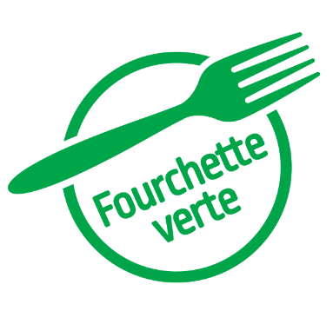
Il menu è adattato alle esigenze di ogni bambino
N.B. Per informazione sugli allergeni potete contattare la cucina dalle ore 8.00 alle ore 9.00

